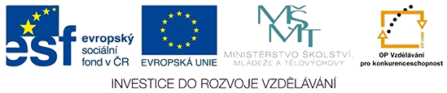

VY_32_INOVACE_Př_01_ Zdroje světla

Dětský domov, Základní škola a Střední škola, Duchcov, Školní 1, příspěvková organizace
Registrační číslo projektu: CZ.1.07/1.4.00/21.0559
Bc. Markéta Pikalová

Obrázek: www.office.microsoft.com

Otázky:
- Uveďte příklady zdrojů, které sálají teplo
(alespoň 2)

- Co dokáže vyzařovat plazmu?

- Kde se využívá xenonová výbojka?

